RESPONDE A LAS SIGUIENTES CUESTIONES

NOMBRE:…………………………………………………………………….

1. El volumen de una caja de zapatos cuyas dimensiones son 30cm x 2dm x 0,1m será:
a) 6 cm³
b) 6000 cm³
c) 6000 m³
d) 600 dm³

2. Cuál de las siguientes medidas no corresponde a una magnitud fundamental?
a) la altura de una persona
b) la distancia entre dos ciudades
c) la superficie de una habitación
d) la duración de una película
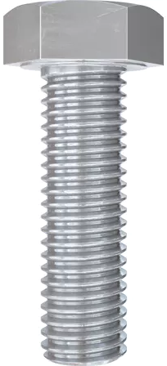
3. Cuál de los siguientes instrumentos utilizarías para medir las dimensiones del objeto de la figura?
a) Una cinta métrica
b) Una probeta
c) Un calibre
d) Un calibrador

4. Para determinar la masa de un objeto, se ha medido cuatro veces y se han obtenido los siguientes resultados: 5,2 g; 4,8 g; 5,6 g; ¿Cuál es el valor más probable de la masa?
a) 5,2 g
b) 5,3 g
c) 5,6 g
d) 5,4 g

5. Lee la página 176 de tu libro y responde:
La lente más próxima a la preparación de un microscopio recibe el nombre de:
a) Platina
b) Objetivo
c) Ocular
d) Condensador

6. Medimos una distancia de 30,3 m y obtenemos un resultado de 30,0 m. El error relativo es:
a) 0,3
b) 0,3%
c) 1
d) 1%

